Liceo Comercial
Diego Portales
Delibera 2017
Carta de Patrocinio
Yo, Iván Flores, representante de la ciudadanía mediante el cargo de: Diputado, declaro mi situación de apoyo a la iniciativa juvenil de ley del equipo "La transmutación de los nano robóticas”, que consiste en la modificación de la Carta Fundamental con la creación de la Ciber Legión, Fuerza de Orden y Seguridad Pública; presentada por los alumnos del Liceo Comercial Diego Portales A7, de la Región de O'Higgins, dentro del marco Torneo Delibera 2017.
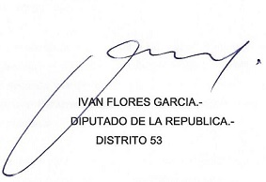
Estoy consciente y de acuerdo con cada propuesta establecida.

____________________
Firma.

